Памятка населению "Осторожно клещ"

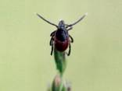
«Предупрежден - значит, вооружен» мудрость этой фразы не теряет актуальности ежегодно в Свердловской области, когда начинается сезонная активность жизнедеятельности иксодовых клещей. Заражение инфекциями, которые переносят эти членистоногие возможно с марта по октябрь, наиболее опасное время - май-июнь. Возбудители природно-очаговых болезней передаются во время присасывания клеща вместе со слюной, которая содержит обезболивающее вещество. Основные обстоятельства заражения - работа и отдых на садовых участках, огородах, дачах, по месту жительства, а также во время сбора дикоросов.

Инфекции, возбудителей которых передают человеку при кровососании иксодовые клещи:
- клещевой энцефалит (КЭ)
- иксодовые клещевые боррелиозы (ИКБ)
- моноцитарный эрлихиоз человека (МЭЧ)
- гранулоцитарный анаплазмоз человека (ГАЧ) и др.

На сегодняшний день наиболее надежной мерой профилактики является вакцинация, которая проводится всем желающим от 3 до 65 лет. Она стимулирует выработку иммунитета к вирусу клещевого энцефалита. Курс вакцинации проводится по 2 схемам. Первая схема - две инъекции по 0,5 мл с интервалом 1-7 месяцев, оптимальный вариант - 5-7 месяцев. Ревакцинация (однократно) через один год, затем каждые 3 года. Вторая схема (экстренная профилактика для тех, кто не успел сделать вакцинацию по первой схеме) проводится в марте-апреле с интервалом в 1 месяц между инъекциями. Посещение природного очага допускается не ранее, чем через 2 недели после второй прививки.
Лучший способ профилактики всех заболеваний является предотвращение присасывания клещей!
Если клещи встречаются на дачном участке, для их уничтожения можно заказать профессиональную обработку территории инсектоакарицидами .

Необходимо помнить, что нападению клещей Вы можете подвергнуться по пути на свой дачный участок, при посещении близлежащих лесных массивов.
Для того чтобы обезопасить себя и своих близких от присасывания клеща, выходя в лес или на любую территорию, где встречаются клещи, необходимо помнить о мерах личной безопасности:
- необходимо одеться таким образом, чтобы предотвратить заползание клещей под одежду и облегчить быстрый осмотр для обнаружения прицепившихся клещей;
- использовать на одежду акарицидные и акарицидно-репеллентные препараты;
- проводить само- и взаимоосмотры каждые 15-20 минут;
- после возвращения из леса внимательно осмотрите себя, своих близких и домашних животных;
- обязательно посмотрите, нет ли клещей на цветах, ягодах, одежде, в корзине, с который вы ходили в лес.

Одежда для защиты людей от нападения клещей-переносчиков:
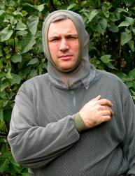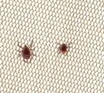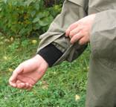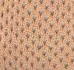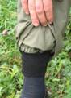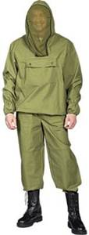
Если контакт с клещом состоялся:
- необходимо правильно его удалить, поместить в емкость с плотно закрывающейся пробкой;

